**“艾达·诺德”家庭暴力犯罪系列**

Edda Nord series

以妇女收容所工作者艾达·诺德为主角，艾玛·艾斯特罗姆为我们带来一个全新系列小说，讲述了伴侣关系的黑暗面。关于这一最安全的人际纽带如何变成最具毁灭性的关系，关于最平凡的家庭琐事如何变成最危险的暴力冲突。

“到目前为止，我一直在写独立的小说，但我想创造一个更大的舞台和更多的人物，让读者了解他们，并与其长期接触。而现在，我终于找到了这一令人兴奋的探索领域。

我想写弱势女性，那些在身体、心理、经济、物质等方面遭受暴力的女性，而我更想关注的是笔下角色的驱动力。我感兴趣的是破坏性关系背后的心理学原理，是什么让女性明知将带来切身灾难，仍旧维持这一有害关系。

自然而然的，妇女收容所成为故事的中心。我一一描述这些妇女的故事，她们的悲惨遭遇。不幸的是，我发现这个话题可以永远写下去。”

——艾玛·艾斯特罗姆

**作者简介：**

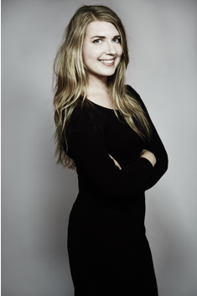**艾玛·艾斯特罗姆（****Emma Angstrom）：**作家、记者、歌曲作家、照明设计师和建筑师。2009年，她携处女作《一切都被扭曲》（AND ALL IS DISTORTED）首次亮相。她拥有斯德哥尔摩皇家理工大学和纽约帕森斯大学的建筑硕士学位。写作之余，艾玛还任斯德哥尔摩一家建筑公司的通讯主管。

 2009年，艾玛·艾斯特罗姆首次获得斯德哥尔摩最佳读物奖提名。

2016年，《墙中有人》（THE MAN IN THE WALL）问世，这部令人精神紧张的惊悚小说很难不引发人们的瞩目。故事中的小女孩发现了一个无法分享给家人的奇境。艾玛·艾斯特罗姆的文字不免令人想到玛丽·赫尔曼森（Marie Hermansson）和卡罗琳·埃里克森（Caroline Eriksson）。扼要的笔触塑造了真实的血肉之躯，形成了自身的独到之处。

作品一览：

2023年：《报应不爽》(WHAT SHE DESERVES/ ***Det hon förtjänar***)，惊悚悬疑小说，“艾达·诺德”家庭暴力系列第一册，崭新系列拉开帷幕；

2017年：《最后一次实验》（*The Final Experiment/* *Det sista experimentet*）惊悚小说，Pirat出版社

2016年：《墙中有人》（The Man in the Wall/ Mannen mellan väggarna）惊悚小说，Pirat出版社

2009年：《一切都被扭曲》（And all is Distorted/Allt är förvridet）小说，Alfabeta出版社

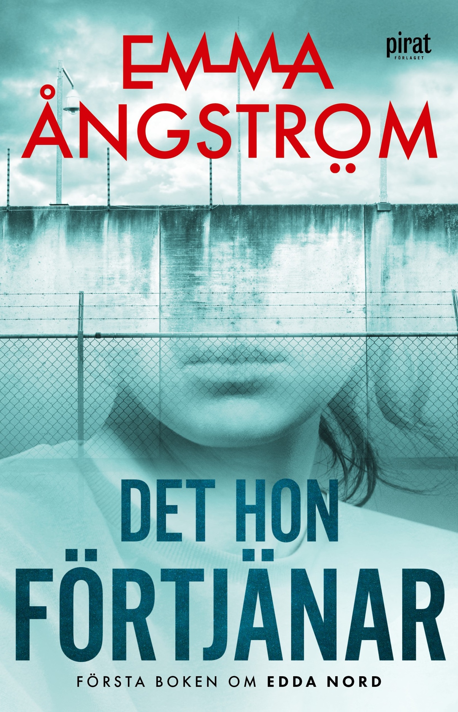**中文书名：****《报应不爽》**

**英文书名：WHAT SHE DESERVES (Book 1)**

**瑞典书名：*Det hon förtjänar***

**作 者：Emma Angstrom**

**出 版 社：Pirat**

**代理公司：Enberg/ANA/Conor**

**页 数：376页**

**出版时间：2023年8月**

**代理地区：中国大陆、台湾**

**审读资料：瑞典文全稿，英文大纲、英文样章**

**类 型：惊悚悬疑**

**版权已授：波兰、瑞典**

**内容简介：**

尽管不合常理，范妮（Fanny）与杀人犯约翰（Johan）陷入了热恋。范妮认为，所有人都有权利获得人生的第二次机会。她对约翰念念不忘，坚信既然一个人能写出如此温暖深情的情书，绝不可能会犯下重罪。范妮认为其中必有误会，而表面看起来，约翰也绝不会做出这种事，但是爱情故事很快变成了一场噩梦。

艾达·诺德（Edda Nord）在瑞典的妇女收容所工作，认识了很多不幸的女性，她们过着与“幸福家庭”既然相反的人生。《报应不爽》是艾玛·艾斯特罗姆崭新悬疑系列的开篇之作，该书描写了伴侣关系的黑暗面、最安全的关系如何变成具有破坏性的关系、最平凡的家庭琐事如何变成最危险的暴力冲突。

**媒体评价：**

“这本书写得精彩，引人入胜地探索了走向毁灭的爱情。”

——《竞速》（Kapprakt）图书博客

“这本书探讨了亲密关系中发生的暴力，内容震撼、令人印象深刻。五星满分，可获得四星。”

——《伊周》（*Femina*）杂志

“《报应不爽》基于现实，既描写了紧张的瞬间，又描写了母亲这类平凡的存在以及（厨房）水槽现实主义（kitchen sink realism）。令人震惊。家庭暴力足以影响任何人。艾玛·艾斯特罗姆把这种感情描绘得恰到好处。这本书引人入胜，在侦探小说中脱颖而出。本故事基于发生在妇女收容所的事件，留有后手。艾斯特罗姆写得出色，赢在主题，聚焦伴侣关系，将成为传递重要深层信息、引发社会讨论的悬疑小说。”

**——**约翰纳斯·德卡霍纳（Johannas Deckarhorna）

**感谢您的阅读！**

**请将反馈信息发至：版权负责人**

**Email**：[**Rights@nurnberg.com.cn**](mailto:Rights@nurnberg.com.cn)

安德鲁·纳伯格联合国际有限公司北京代表处

北京市海淀区中关村大街甲59号中国人民大学文化大厦1705室, 邮编：100872

电话：010-82504106, 传真：010-82504200

公司网址：[http://www.nurnberg.com.cn](http://www.nurnberg.com.cn/)

书目下载：<http://www.nurnberg.com.cn/booklist_zh/list.aspx>

书讯浏览：<http://www.nurnberg.com.cn/book/book.aspx>

视频推荐：<http://www.nurnberg.com.cn/video/video.aspx>

豆瓣小站：<http://site.douban.com/110577/>

新浪微博：[安德鲁纳伯格公司的微博_微博 (weibo.com)](https://weibo.com/1877653117/profile?topnav=1&wvr=6)

微信订阅号：ANABJ2002

